**Descargamos Hbase**

wget https://downloads.apache.org/hbase/2.6.1/hbase-2.6.1-bin.tar.gz

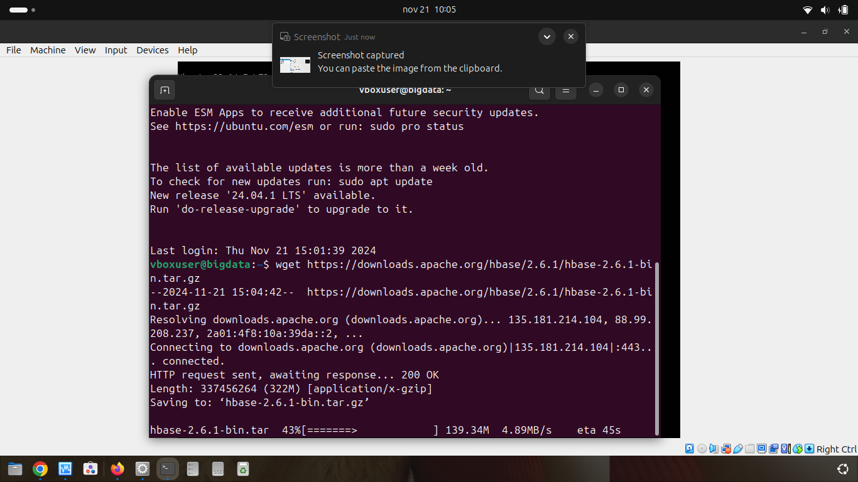

**Extraemos el archivo y movemos la carpeta**

tar xzf hbase-2.6.1-bin.tar.gz

sudo mv hbase-2.6.1 /usr/local/hbase

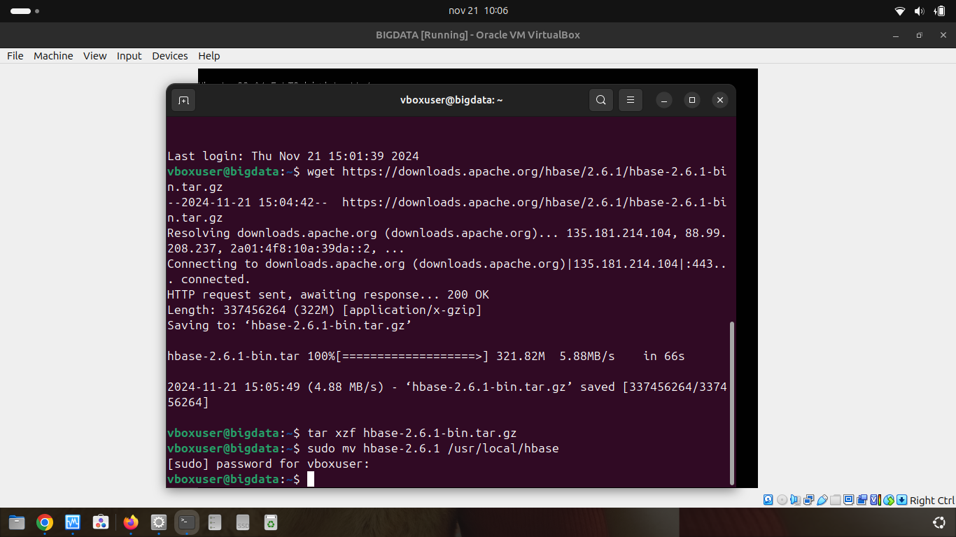

**Configuramos las Variables de Entorno**

Editamos el archivo ~/.bashrc con nano:

nano ~/.bashrc

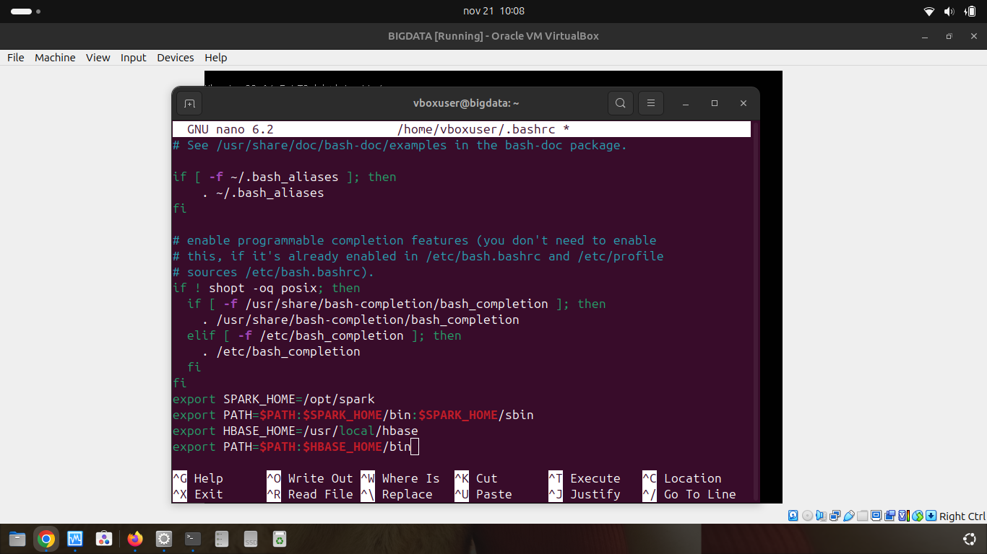

**Cargamos las variables de entorno:**

Cargue la configuración anterior en entorno actual

source ~/.bashrc

**Configuramos HBase**

Editamos el archivo hbase-site.xml para configurarlo en modo local, añadiendo las siguientes

propiedades:

sudo nano /usr/local/hbase/conf/hbase-site.xml

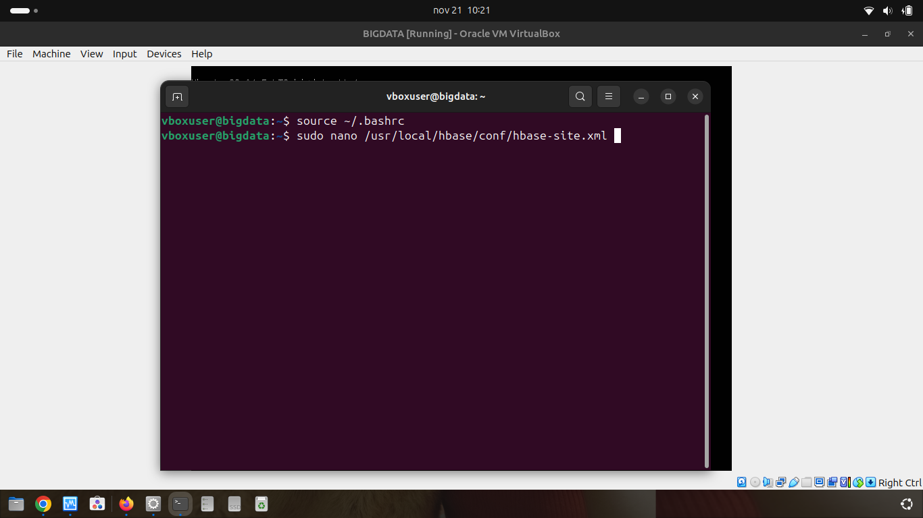

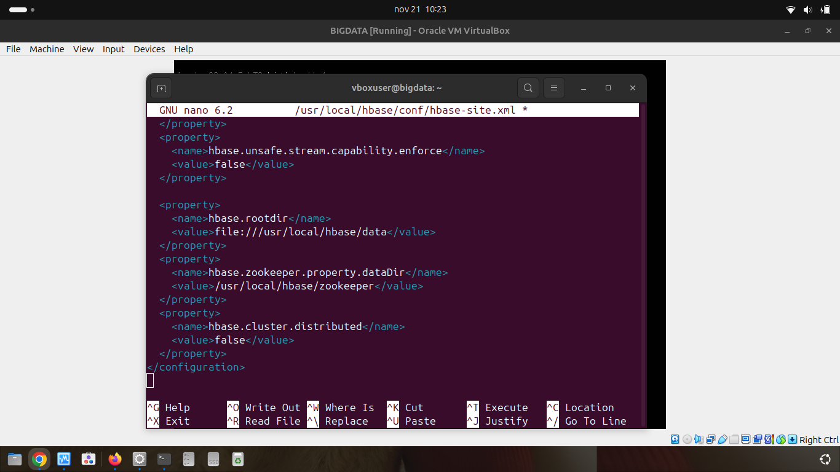

Editamos el archivo hbase-env.sh

sudo nano /usr/local/hbase/conf/hbase-env.sh

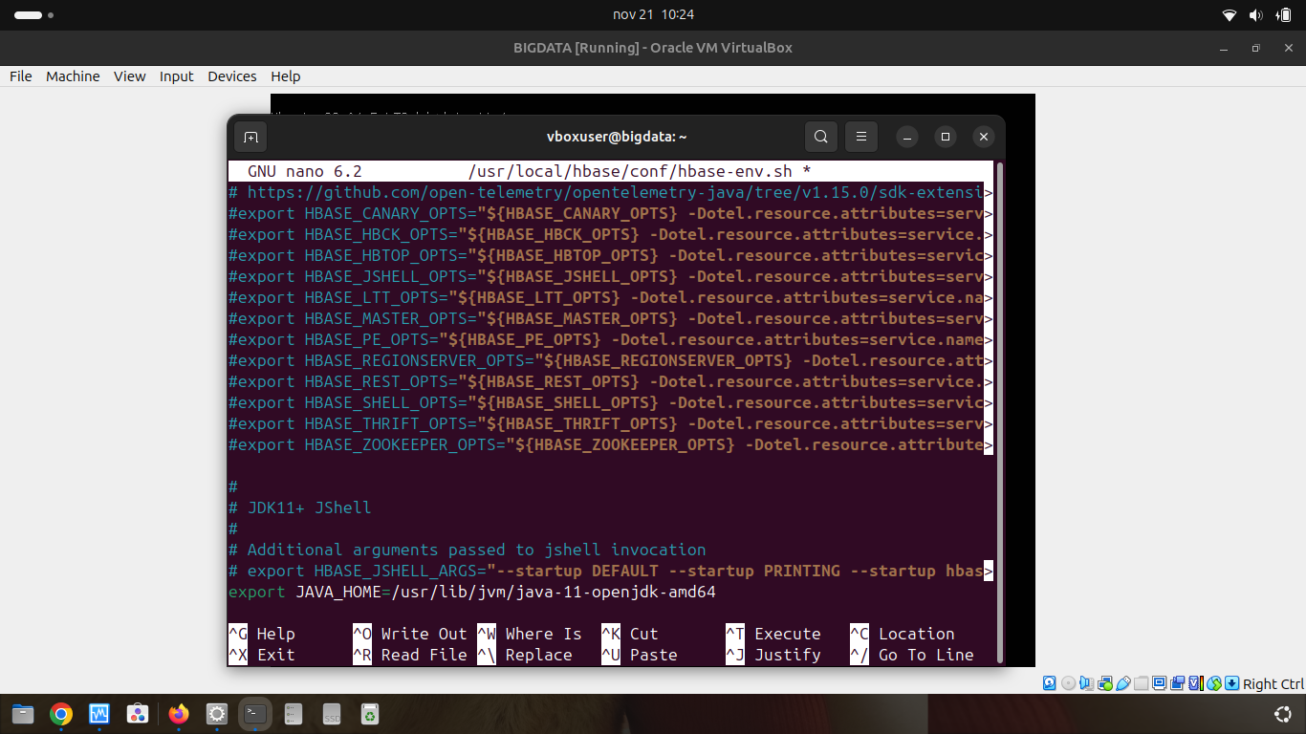

**Iniciamos HBase**

**Iniciamos el servicio de HBase:**

start-hbase.sh

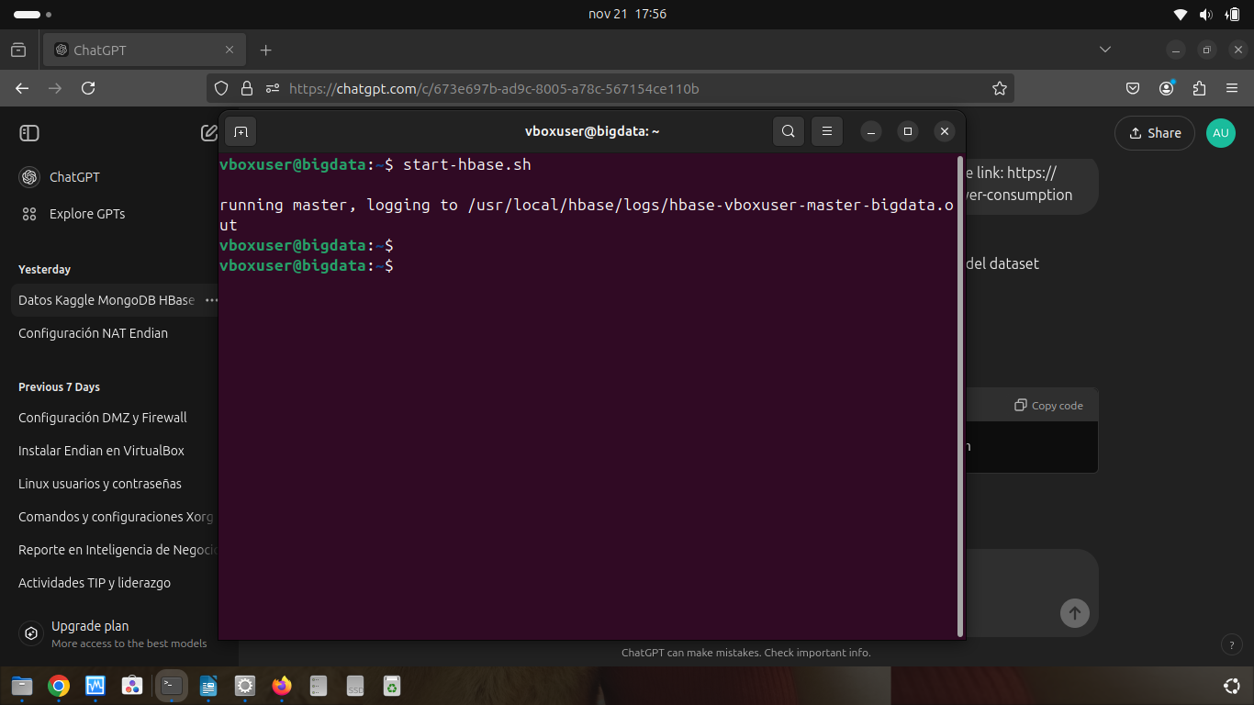

**Verifica que HBase está corriendo:**

hbase shell

**Verificamos el status del servidor**

status

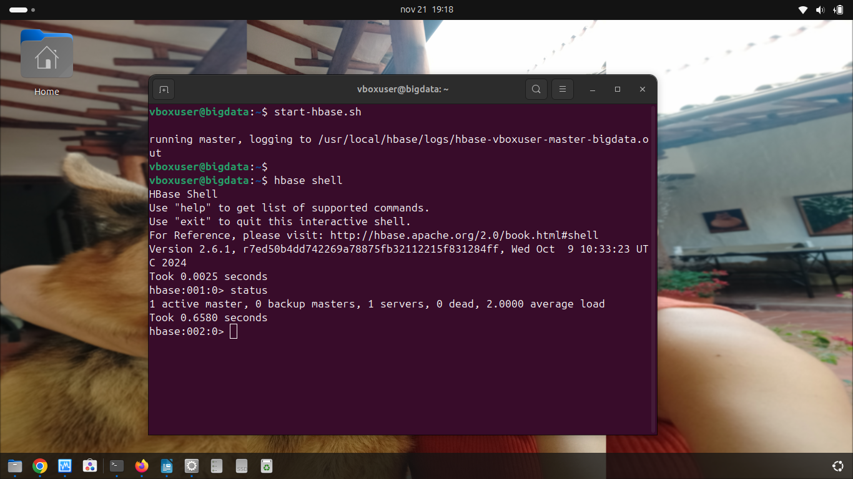

**Instalación de Python y Dependencias**

Usaremos Python con happybase, una librería que permite interactuar con HBase desde Python

pip install happybase

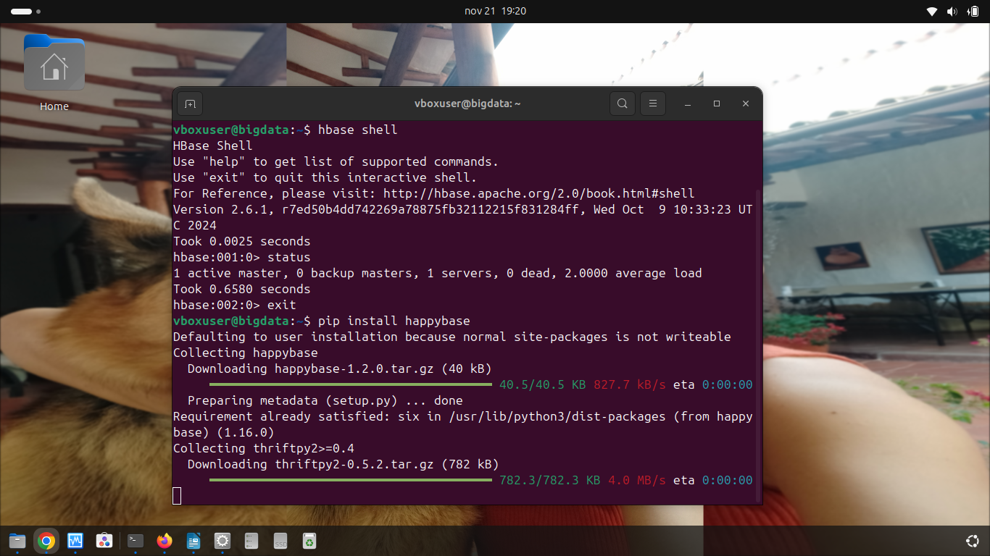

**Ejecutamos el servidor thrift**

hbase-daemon.sh start thrift

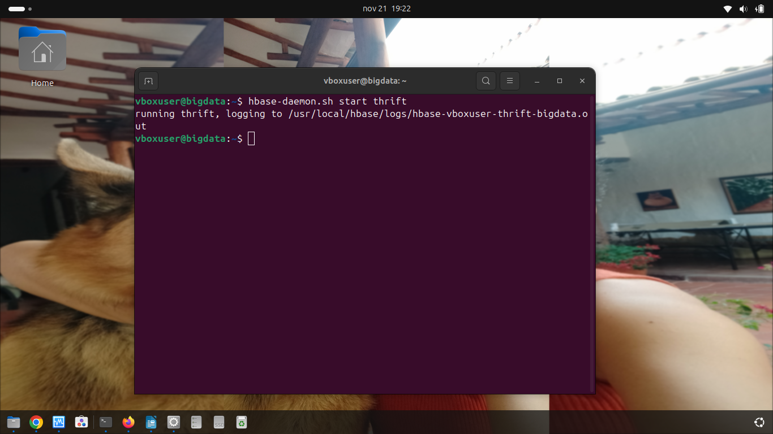

**Verificación de la Instalación**

Probamos la conexión desde Python, para esto creamos un archivo de prueba test_hbase.py:

nano test_hbase.py

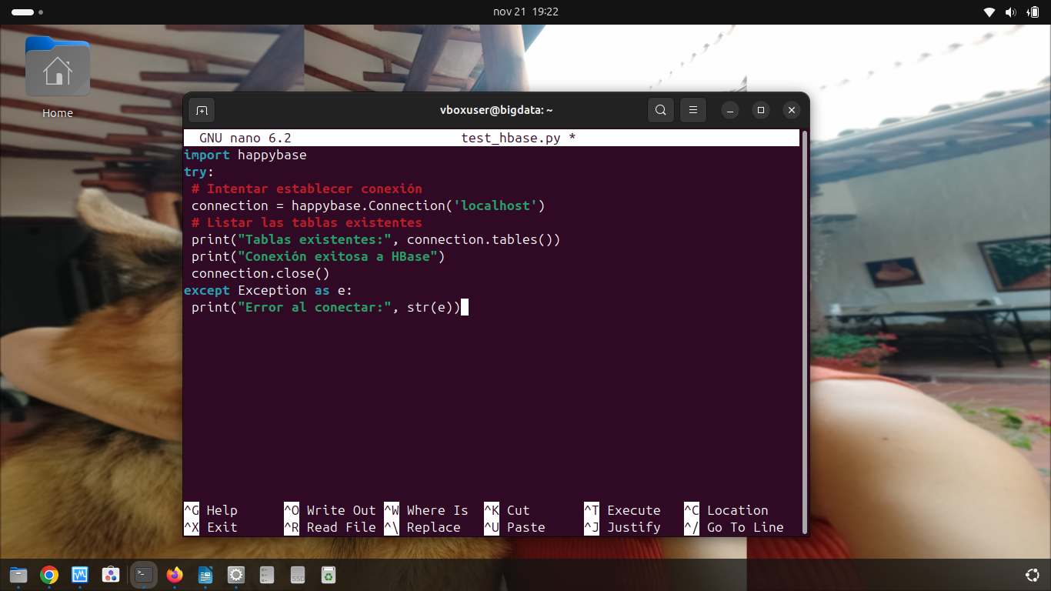

**Ejecutamos el script:**

python3 test_hbase.py

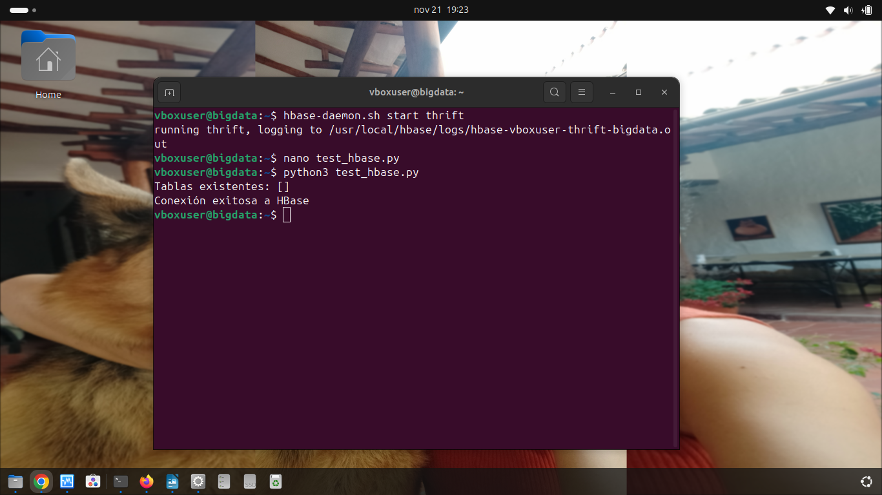

**DATASET**

Descargamos el dataset a utilizar y lo cargamos a la tabla de Hbase

kaggle datasets download -d fedesoriano/electric-power-consumption

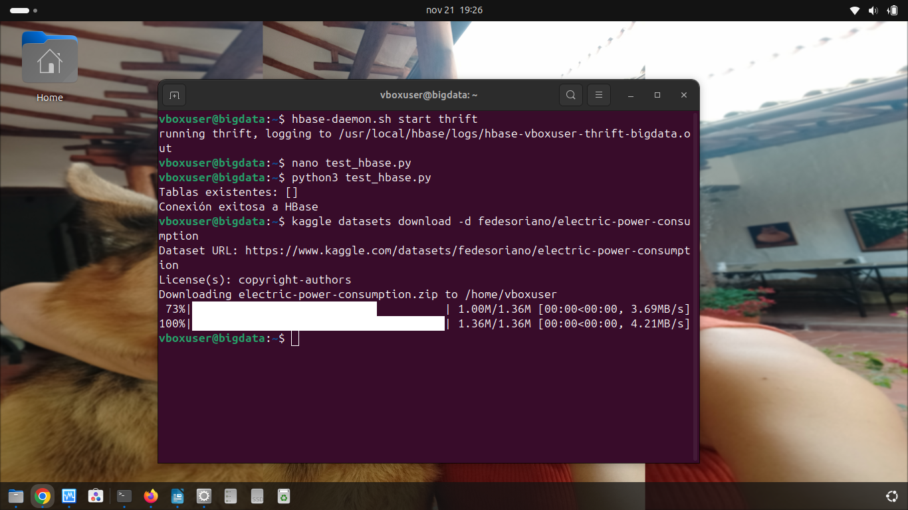

Creamos un archive .py donde nos conectaremos a Hbase, crearemos una tabla con sus

respectivas familias y haremos algunas operaciones y consultas

nano consultas.py

import happybase  
import pandas as pd  
from datetime import datetime  
  
# Bloque principal de ejecución  
try:  
 # 1. Establecer conexión con HBase

connection = happybase.Connection('localhost')  
 print("Conexión establecida con HBase")  
   
 # 2. Crear la tabla con las familias de columnas  
 table_name = 'electric_power_consumption'  
 families = {  
 'datetime': dict(), # información de fecha y hora  
 'measurements': dict() # mediciones de consumo eléctrico  
 }  
   
 # Eliminar la tabla si ya existe  
 if table_name.encode() in connection.tables():  
 print(f"Eliminando tabla existente - {table_name}")  
 connection.delete_table(table_name, disable=True)  
   
 # Crear nueva tabla  
 connection.create_table(table_name, families)  
 table = connection.table(table_name)  
 print("Tabla 'electric_power_consumption' creada exitosamente")  
   
 # 3. Cargar datos del CSV  
 power_data = pd.read_csv('household_power_consumption.txt', sep=';',   
 parse_dates={'datetime': ['Date', 'Time']},   
 infer_datetime_format=True,   
 low_memory=False,   
 na_values=['nan','?'])  
   
 # Iterar sobre el DataFrame usando el índice  
 for index, row in power_data.iterrows():  
 # Generar row key basado en el índice  
 row_key = f'power_{index}'.encode()  
   
 # Organizar los datos en familias de columnas  
 data = {  
 b'datetime:timestamp': str(row['datetime']).encode(),  
 b'measurements:global_active_power': str(row['Global_active_power']).encode(),  
 b'measurements:global_reactive_power': str(row['Global_reactive_power']).encode(),  
 b'measurements:voltage': str(row['Voltage']).encode(),  
 b'measurements:global_intensity': str(row['Global_intensity']).encode(),  
 b'measurements:sub_metering_1': str(row['Sub_metering_1']).encode(),  
 b'measurements:sub_metering_2': str(row['Sub_metering_2']).encode(),  
 b'measurements:sub_metering_3': str(row['Sub_metering_3']).encode()  
 }  
   
 table.put(row_key, data)  
   
 print("Datos cargados exitosamente")  
   
 # 4. Consultas y Análisis de Datos  
 print("\n=== Primeros 3 registros en la base de datos ===")  
 count = 0  
 for key, data in table.scan():  
 if count < 3: # Limitamos a 3 para el ejemplo  
 print(f"\nRegistro ID: {key.decode()}")  
 print(f"Timestamp: {data[b'datetime:timestamp'].decode()}")  
 print(f"Global Active Power: {data[b'measurements:global_active_power'].decode()}")  
 count += 1  
   
 # 5. Análisis de consumo por rango de tiempo  
 print("\n=== Consumo en un rango de tiempo específico ===")  
 start_time = '2007-02-01 00:00:00'  
 end_time = '2007-02-02 00:00:00'  
 for key, data in table.scan():  
 timestamp = data[b'datetime:timestamp'].decode()  
 if start_time <= timestamp <= end_time:  
 print(f"\nRegistro ID: {key.decode()}")  
 print(f"Timestamp: {timestamp}")  
 print(f"Global Active Power: {data[b'measurements:global_active_power'].decode()}")  
   
 # 6. Análisis de consumo por tipo de submedición  
 print("\n=== Consumo por tipo de submedición ===")  
 sub_metering_stats = {'sub_metering_1': 0, 'sub_metering_2': 0, 'sub_metering_3': 0}  
 for key, data in table.scan():  
 sub_metering_stats['sub_metering_1'] += float(data[b'measurements:sub_metering_1'].decode())  
 sub_metering_stats['sub_metering_2'] += float(data[b'measurements:sub_metering_2'].decode())  
 sub_metering_stats['sub_metering_3'] += float(data[b'measurements:sub_metering_3'].decode())  
   
 for sub_metering, total in sub_metering_stats.items():  
 print(f"{sub_metering}: {total:.2f} unidades")  
   
 # 7. Ejemplo de actualización de un valor  
 record_to_update = 'power_0'  
 new_value = 1.234  
 table.put(record_to_update.encode(), {b'measurements:global_active_power': str(new_value).encode()})  
 print(f"\nValor actualizado para el registro ID: {record_to_update}")  
   
except Exception as e:  
 print(f"Error: {str(e)}")  
finally:  
 # Cerrar la conexión  
 connection.close()  
  
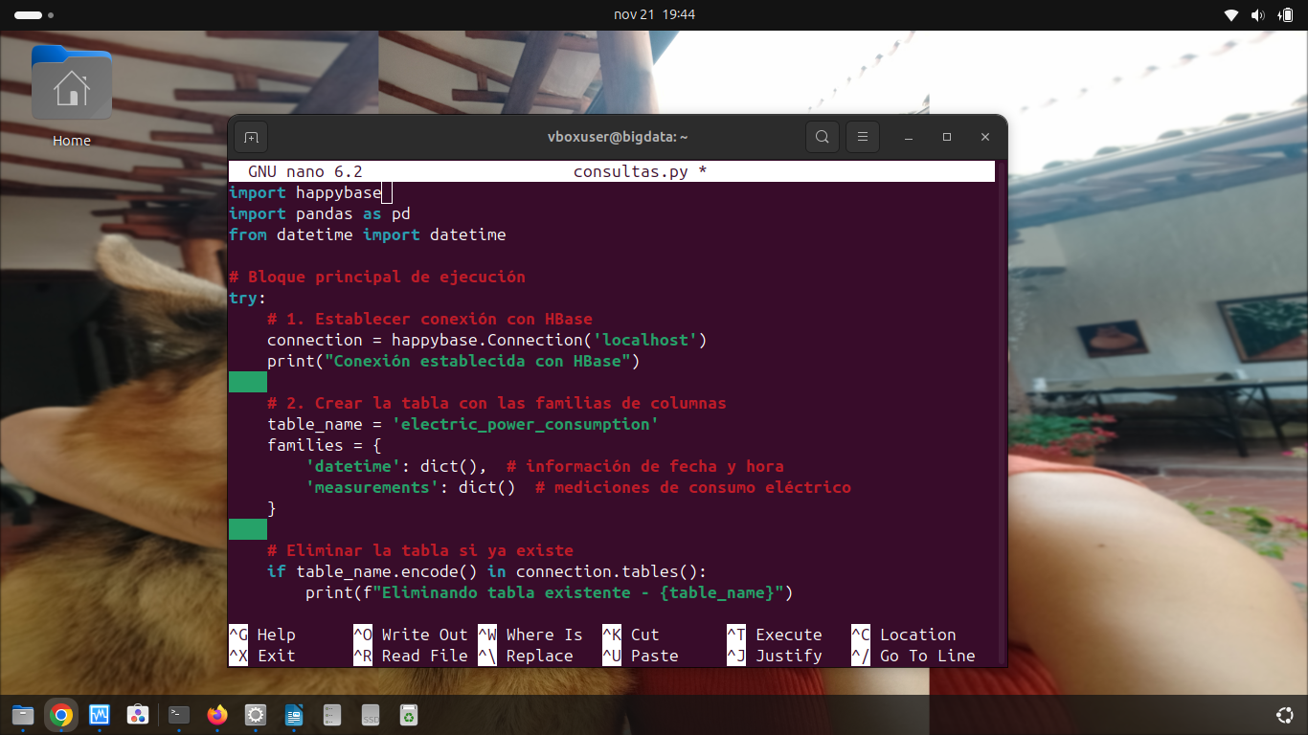

**Instalamos librerías necesarias**

pip install pandas

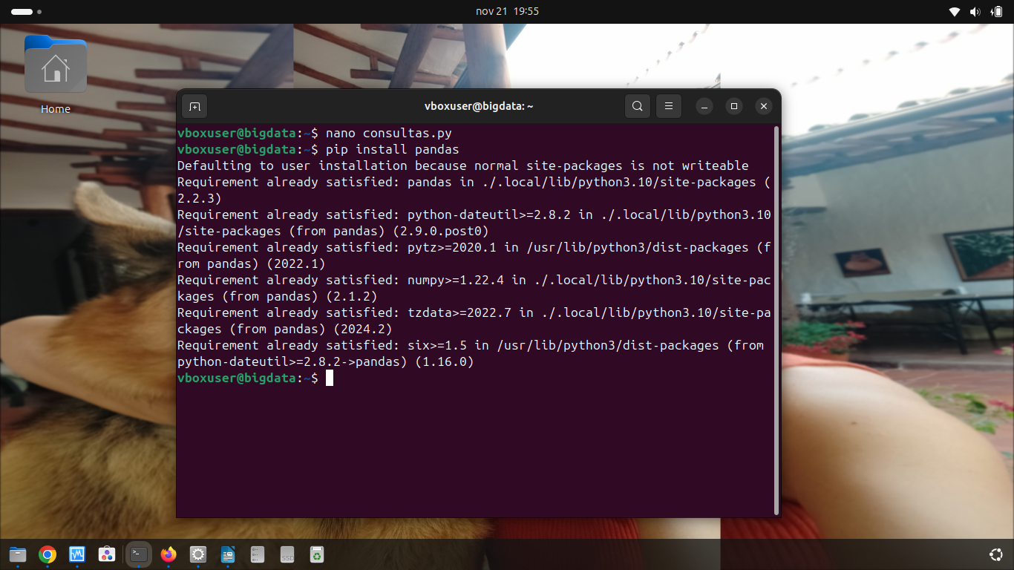

**Ejecutamos el script:**

python3 consultas.py

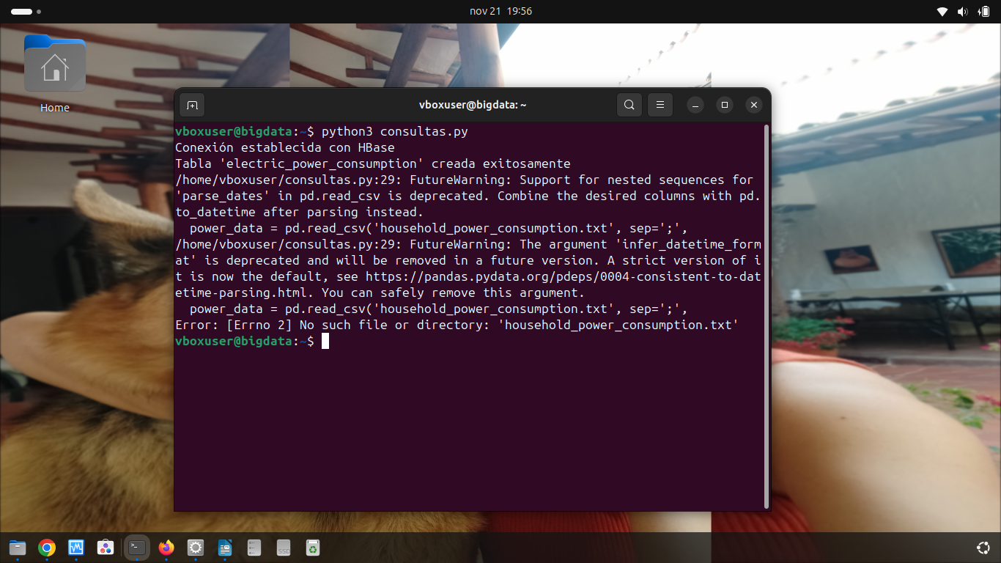

Podemos monitorear el servidor Hbase ingresando por la URL

http://ip_maquina_virtual:16010

Para este caso sería

http://192.168.0.115:16010

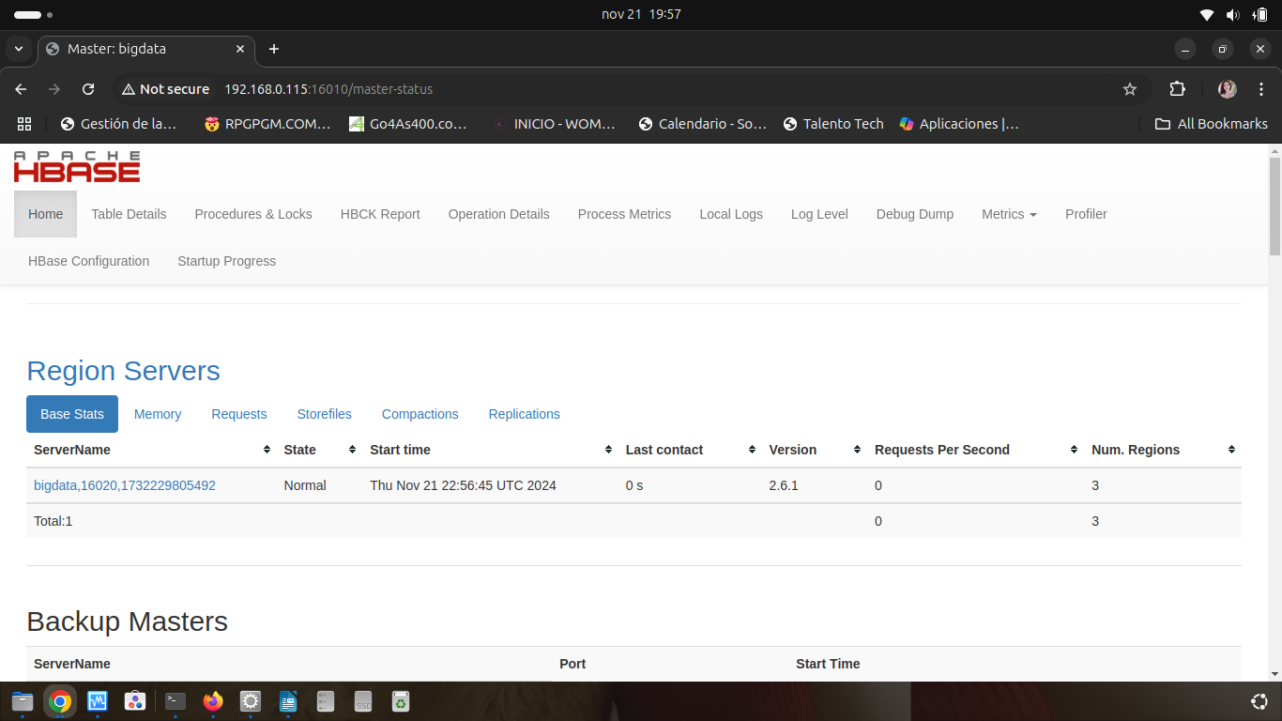

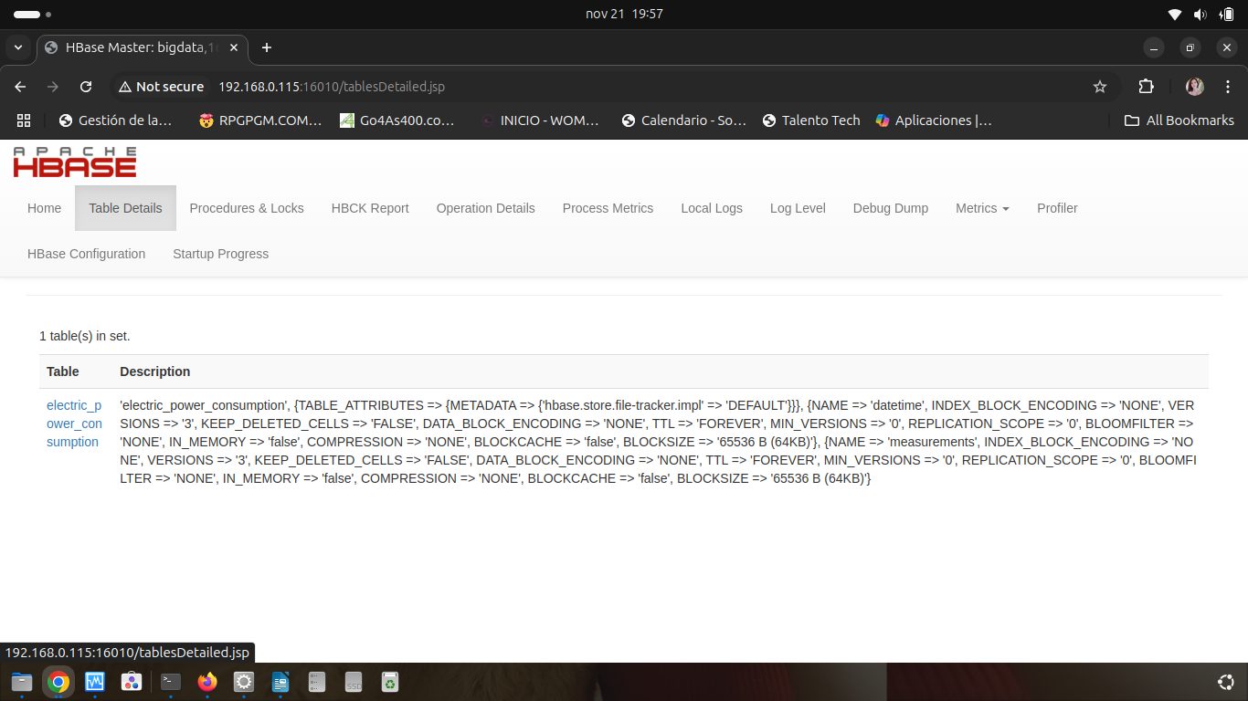



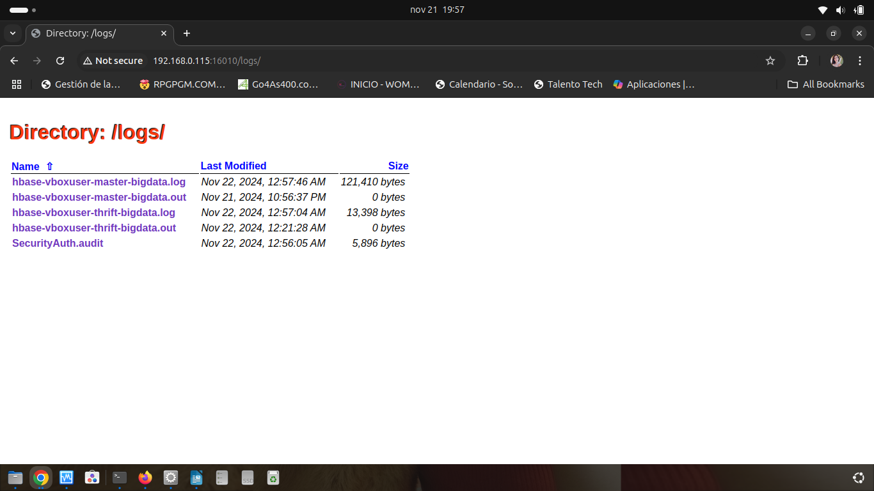

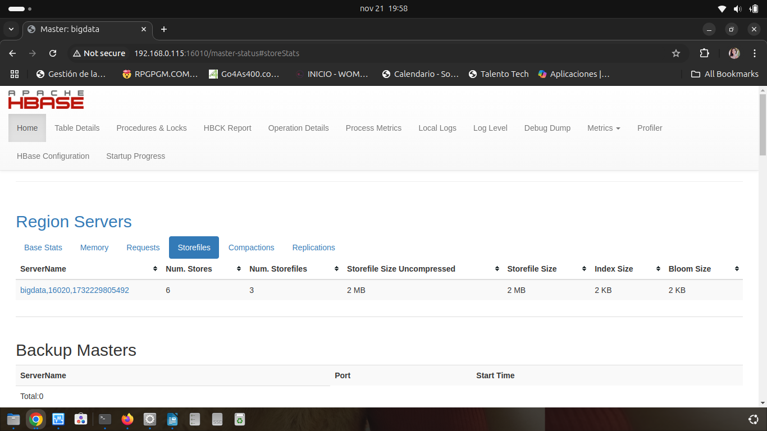

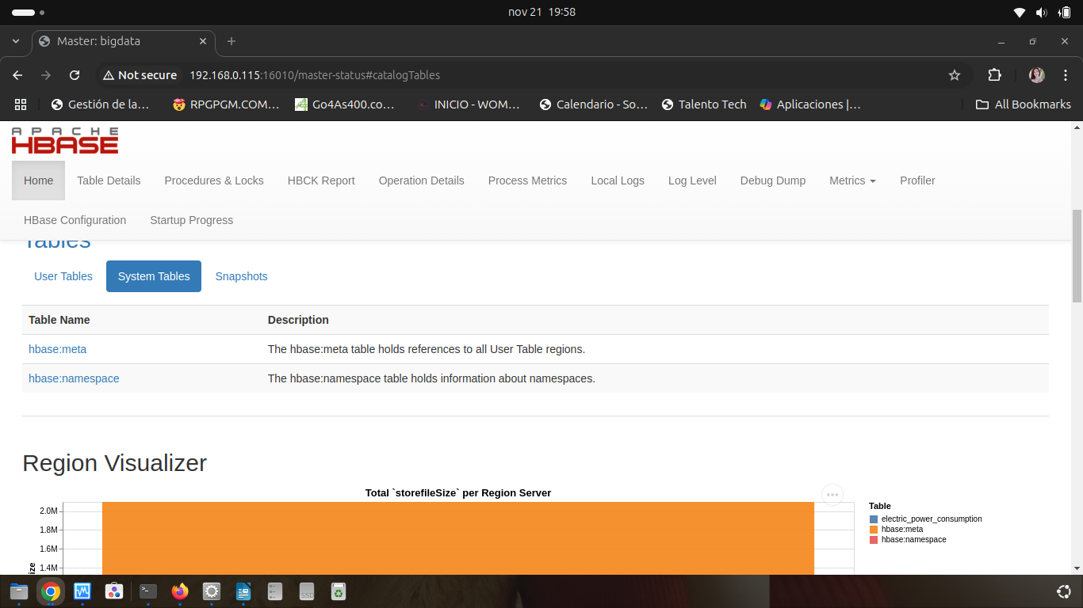

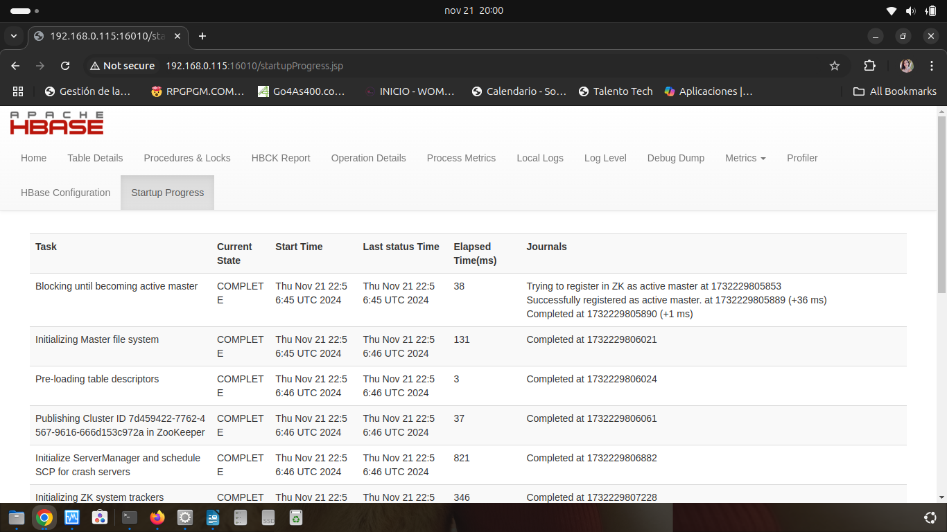

**Mongo DB**

Se crea la base de datos y se le da el nombre a la colección

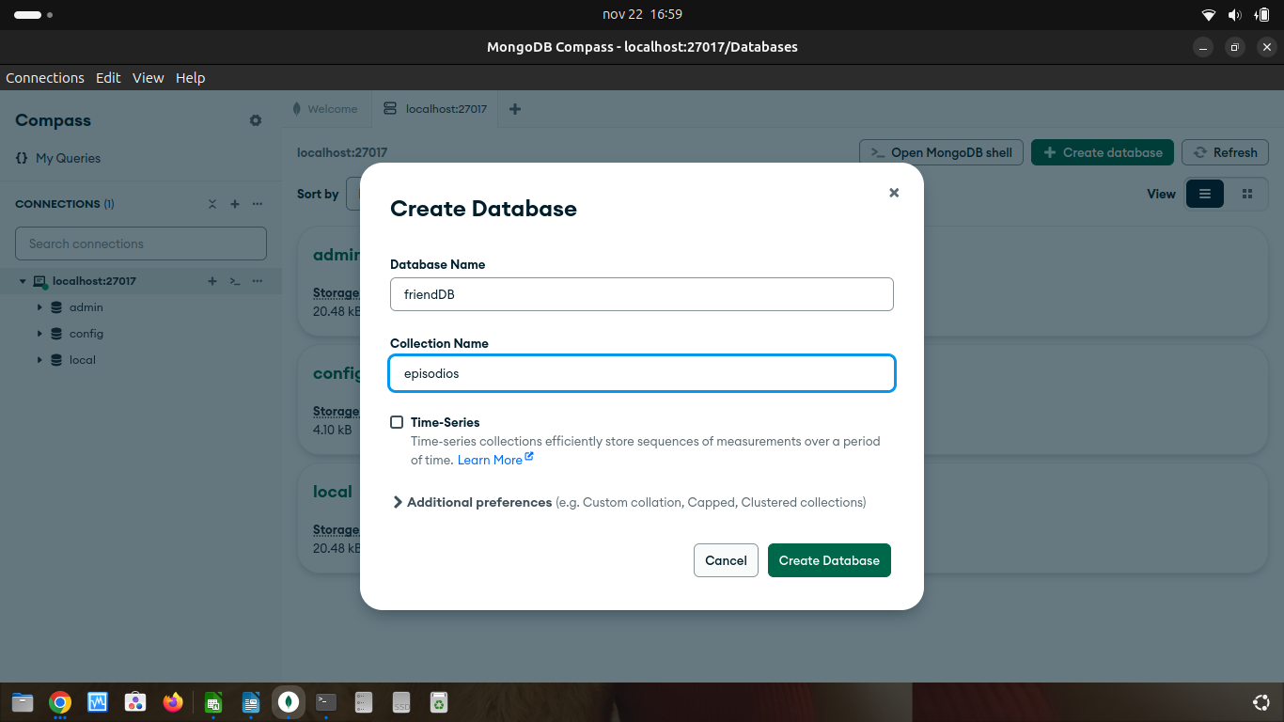

Para este ejercicio tomé de Kaggel la información sobre la serie Friends

<https://www.kaggle.com/datasets/bcruise/friends-episode-data/data>

Mongo me da la opción de importar datos, así que los voy a importar a mi base de datos

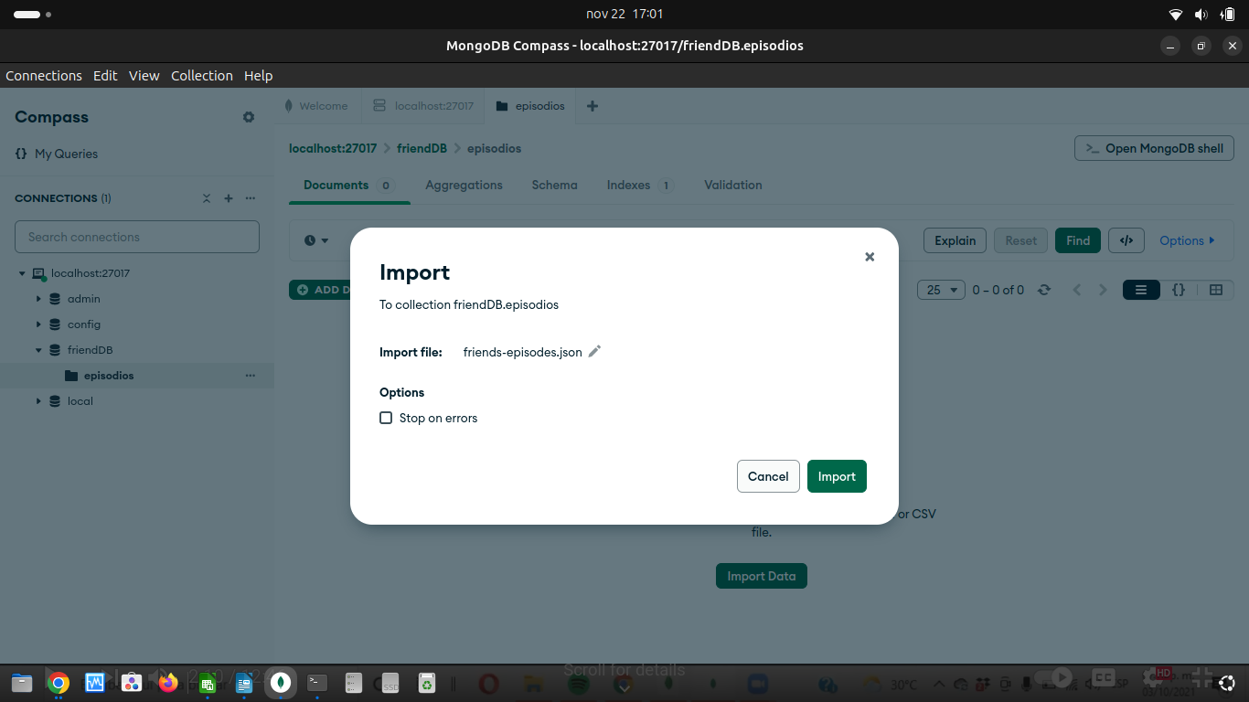

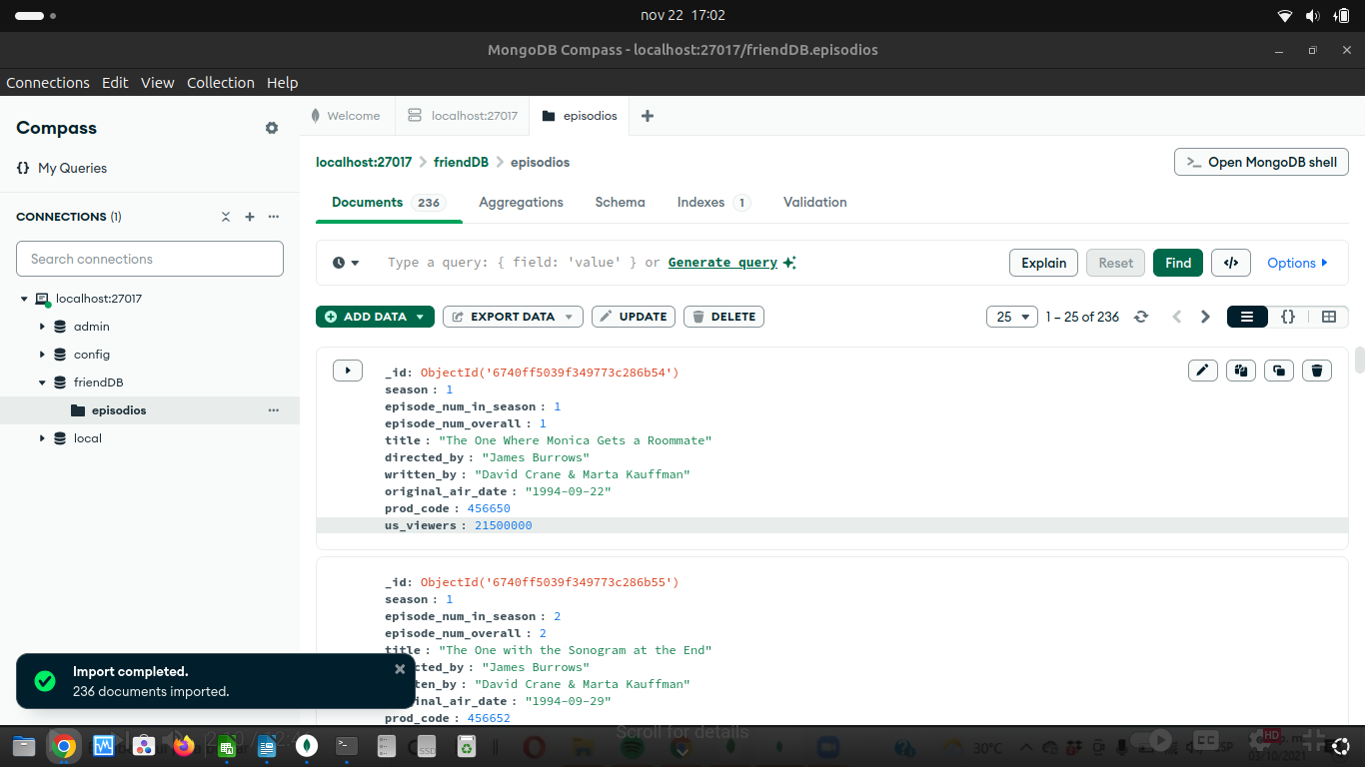

**Consultas en MongoDB**

**Insertar Documento**

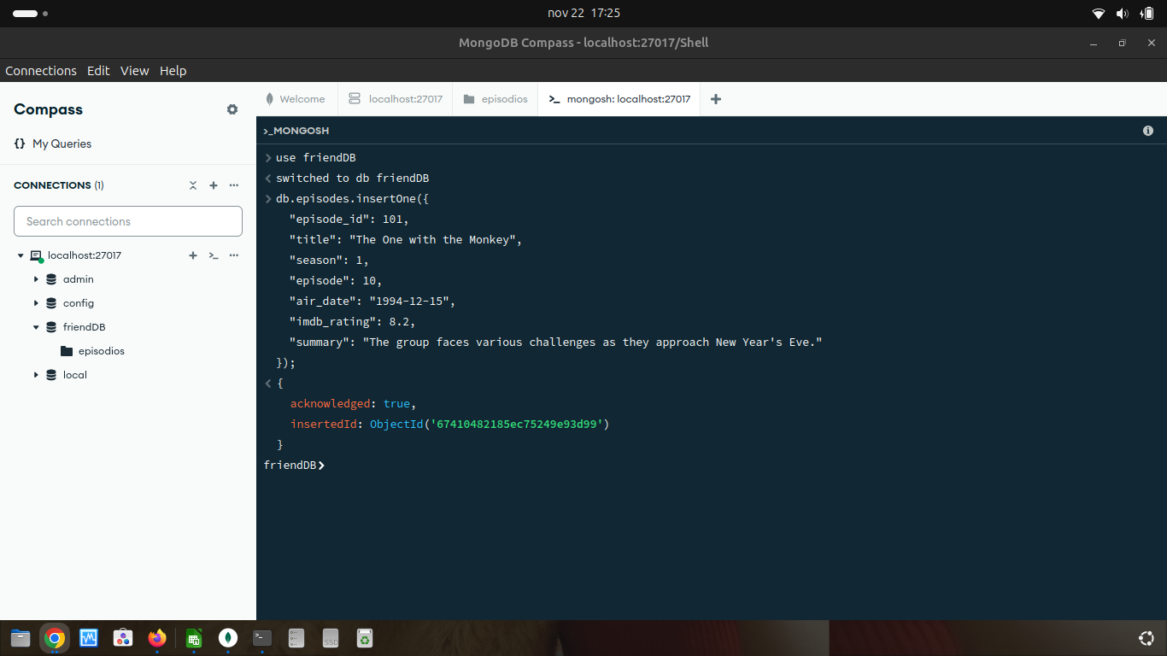

**Seleccionar Documento:**

Para ver una selección, lo hago con el comando:

({ ‘season’: 3});

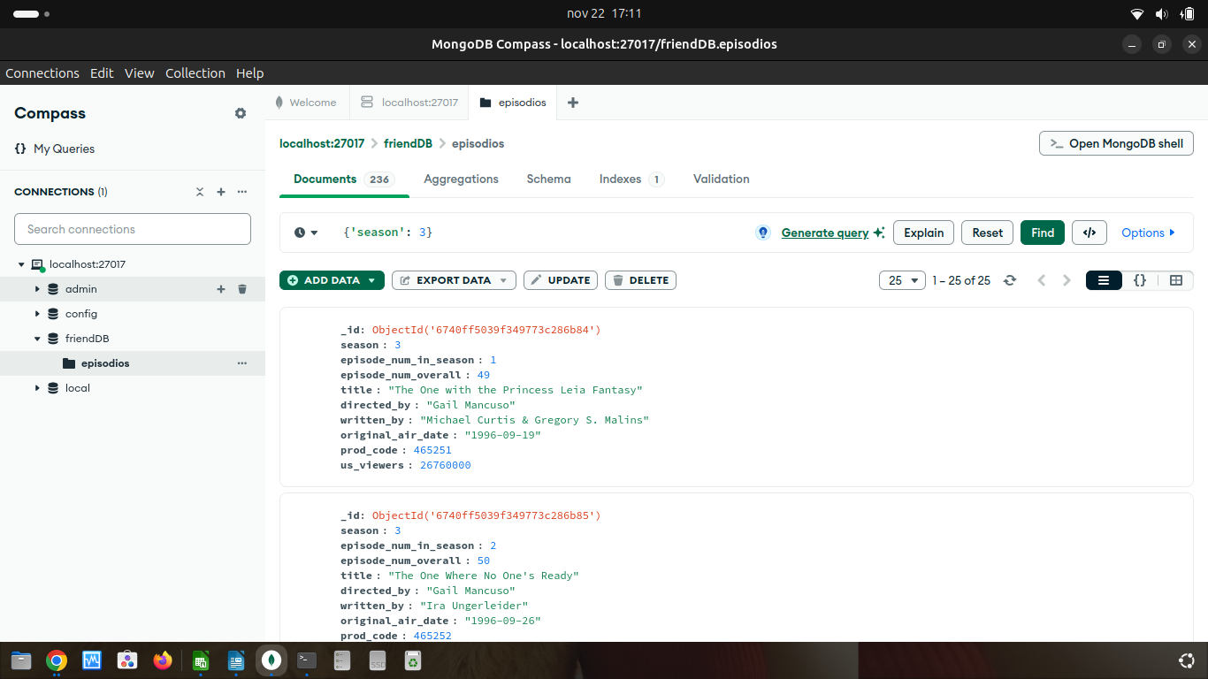

**Actualizar Documento:**

db.episodes.updateOne(

{ "episode_id": 101 },

{ $set: { "imdb_rating": 8.3 } }

);

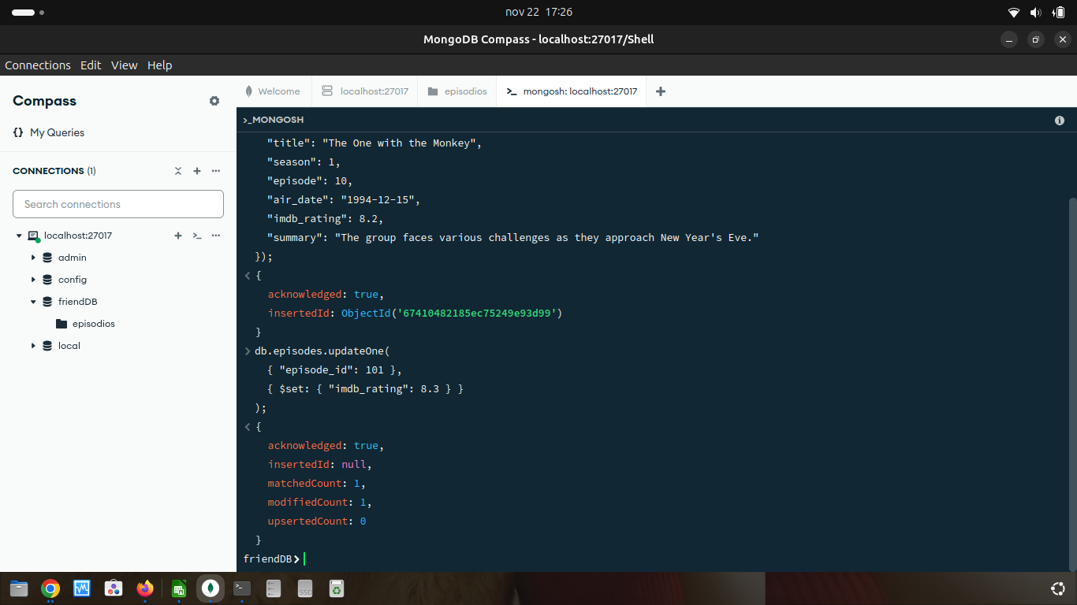

**Eliminar documento**

db.episodes.deleteOne({ "episode_id": 101 });

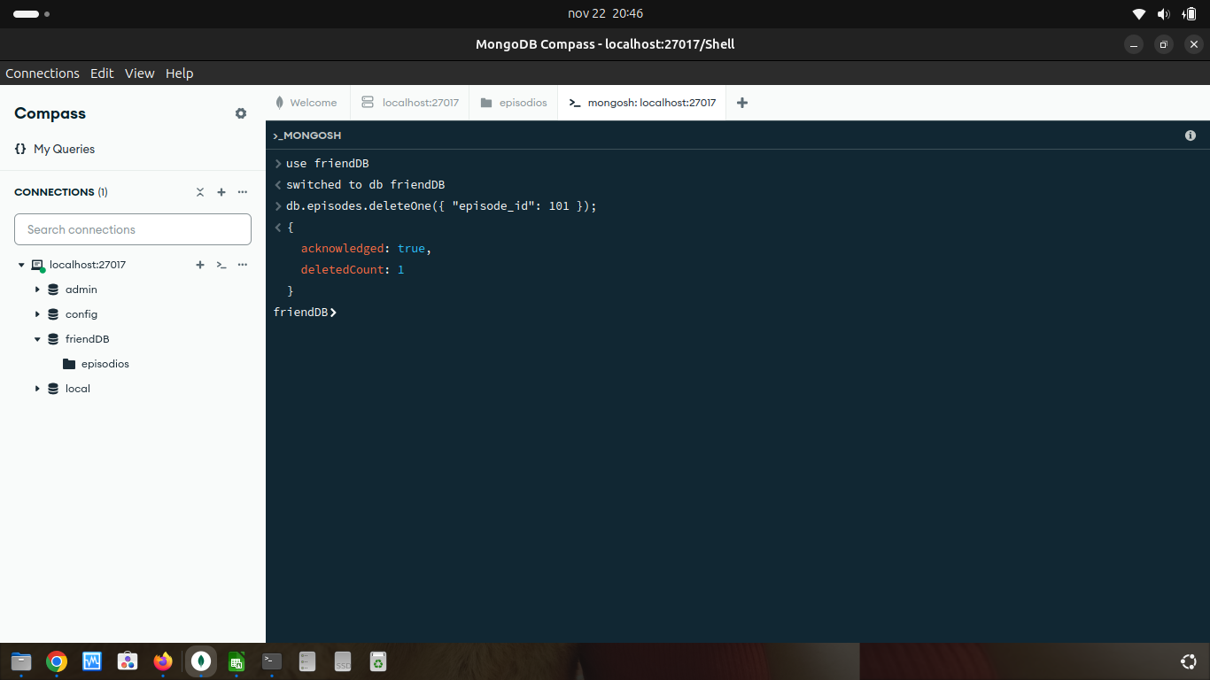

**Consultas con Filtros y Operadores:**

Episodios con calificación superior a 8.5

db.episodios.find({ "imdb_rating": { $gt: 8.5 } });

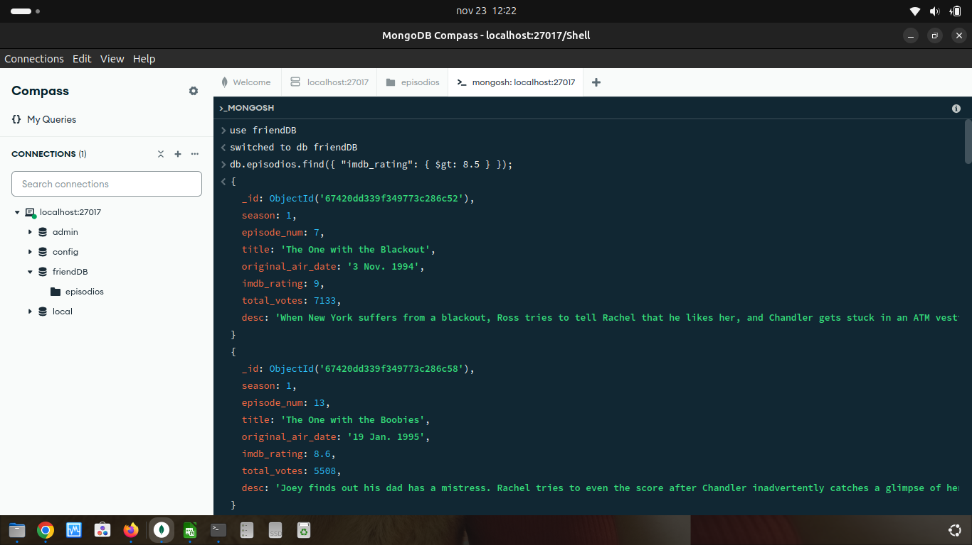

**Episodios emitidos después de 1995:**

db.episodios.find({ "air_date": { $gt: "01 Jan. 1995" } });

**Consultas de Agregación**

**Contar el número de episodios por temporada:**

db.episodios.aggregate([

{ $group: { _id: "$season", count: { $sum: 1 } } }

]);

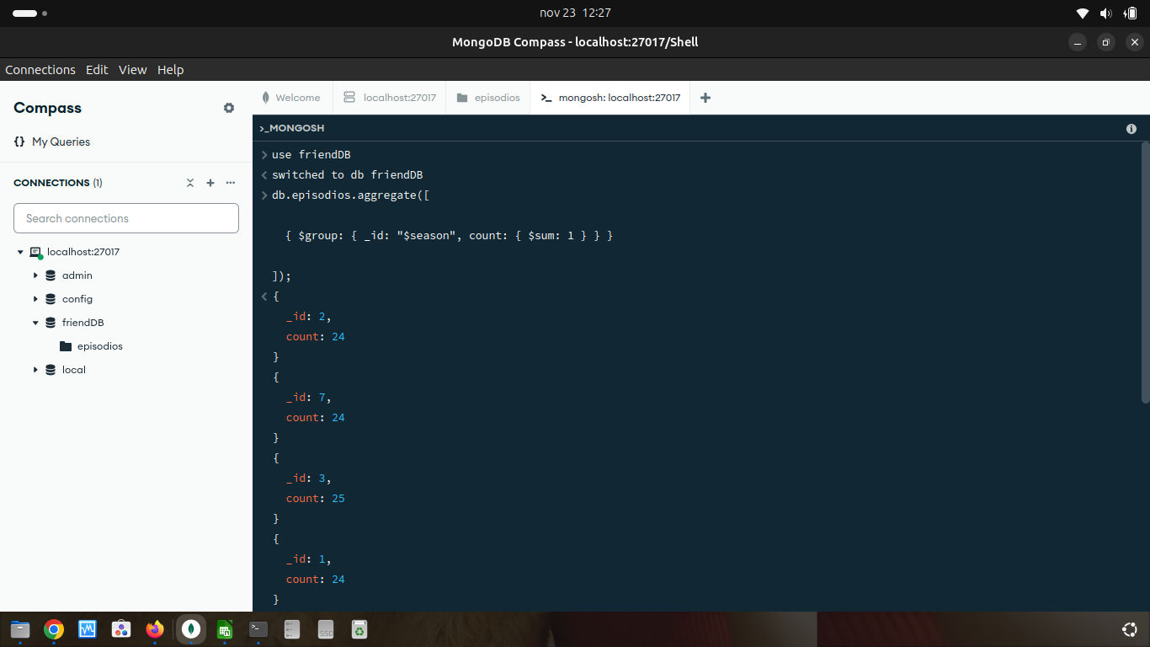

Promedio de calificación por temporada:

db.episodios.aggregate([

{ $group: { _id: "$season", average_rating: { $avg: "$imdb_rating" } } }

]);

